第六章 SQLite的内部机制
本章的目的是对SQLite的最主要的子系统做一个简要的介绍。这是由在我参加的一个大会上Richard Hipp的讲稿启发而来的。这里陈述的大部分材料是直接引用了他的讲稿。即使你从来没有看过SQLite的源代码，你也会像我一样在本章中找到感兴趣的资料。随着SQLite的不断开发，部分资料可能会有所变动，但主要的概念不可能变化太大。
现在，你应该很熟悉SQLite体系结构中的主要组成部分了。第一章对每个主要组成部分做了一个非常简要的描述，第五章对查询执行和事务处理过程中的B-树和页机制做了详细的介绍。因此，我将放弃这部分的介绍。我们将从SQLite的核心——虚拟数据库引擎开始，然后穿越存储层，最后到达编译器，这可能是整个系统中最复杂的部分。

6.1 虚拟数据库引擎（The Virtual Database Engine）
VDBE是调用栈的中心，执行就在这里发生。为了从整体上了解这个系统，首先以VDBE作为开始，它上层的模块和它下层的模块本质上来说都是服务于它的。
VDBE由6个源文件来实现：vdbe.c、vdbe.h、vdbeapi.c、vdbeInt.h、vdbeaux.c 和vdbemem.c。如第5章中说明的那样，从本质上说，一个句柄代表了一个完整的VDBE程序，该程序执行一条单独的SQL命令。该语句持有运行程序所需要的所有信息，如下：
• VDBE程序
• 程序计数器
• 所有结果字段的名称和数据类型
• 绑定的参数值
• 运行栈和有限内存单元的一个固定值
• 其它运行时状态信息，如B-tree指针
VDBE是一个虚拟机，它的程序指令类似于一种汇编语言。在汇编语言中，每个指令由一个操作码和三操作数P1、P2和P3组成。操作码类似于一个函数，它执行一个离散的任务，使用操作数作为执行任务所需要的信息。P1是一个32位的有符号整数，P2是一个31位的无符号整数，P3是一个指向字符串或结构体的指针。截至本文发表，SQLite中共有128个操作码。操作码的数量和性质随着SQLite的不断开发，可能会经常改变，以适应SQLite的新特性。与C的API函数不同，VDBE的操作码经常改变，因此，生成你自己的VDBE程序并试图使它在不同版本的SQLite上运行是不安全的。
下面几个C的API函数直接作用于VDBE：
• sqlite3_bind_xxx() 系列的函数
• sqlite3_step()
• sqlite3_reset()
• sqlite3_column_xxx()系列的函数
• sqlite3_finalize()
基本上，所有用来执行查询和step的API调用都与VDBE有关。它们有一个共同点：取一个句柄作为一个参数。这是因为它们都需要句柄中的VDBE代码或该句柄相关的资源来执行工作。注意到，sqlite3_prepare()是工作于前端（编译器）的，它产生VDBE程序，并不是作为执行的部分。
任何一个SQL命令语句的VDBE程序都可以通过在命令前加一个EXPLAIN关键字来获得，例如：

sqlite> .m col
sqlite> .h on
sqlite> .w 4 15 3 3 15
sqlite> explain select * from episodes;
addr | opcode | p1 | p2 | p3
- - - - | - - - - - - - - - - - - - - - | - - - | - - - | - - - - - - - - - - - - - - -
0 | Goto | 0 | 12
1 | Integer | 0 | 0
2 | OpenRead | 0 | 2 | # episodes
3 | SetNumColumns | 0 | 3
4 | Rewind | 0 | 10
5 | Recno | 0 | 0
6 | Column | 0 | 1
7 | Column | 0 | 2
8 | Callback | 3 | 0
9 | Next | 0 | 5
10 | Close | 0 | 0
11 | Halt | 0 | 0
12 | Transaction | 0 | 0
13 | VerifyCookie | 0 | 10
14 | Goto | 0 | 1
15 | Noop | 0 | 0

我将表中的前四个命令用于调试和格式化。同时，我使用了SQLITE_DEBUG选项来编译SQLite。该选项在运行栈上提供了更详细的信息，例如在操作数P3中包含了表名，如表中显示的那样。

6.1.1 栈（The Stack）
一个VDBE程序由一些完成特殊任务的不同部分组成。在每一个部分中，通常有多个指令对栈进行操作，这些指令跟随在为执行一个任务而只用栈上的信息的一个指令。为什么是这样的呢？不同的指令接收不同数量的参数。有些指令只带一个参数，可以使用任意的操作数来存储它；有些指令不带参数；有些指令带数量可变的参数，在这种情况下它们不能够只依赖三个操作数。
在这种情况下，那些指令使用栈来提供它们的参数。因此，这些指令从不由它们自己操作，而是由其它在它们之前运行的指令的帮助下操作，用需要的参数加载栈。除了栈之外，VDBE同时使用内存单元来存储中间值。这对于不直接应用于后面指令操作的信息来说是很有用的，例如record结构。栈入口和内存单元使用相同的Mem数据结构，该结构定义在vdbeInt.h中。

6.1.2 程序体（Program Body）
例如，以打开前面例子中的episodes表以读取的过程为例。这需要一系列指令来完成，特别指令1到指令3。第一个指令—Integer—为指令2准备栈。OpenRead取栈中的值并做某些操作。这里描述了它是如何工作的。
如你所知，SQLite可以通过使用ATTACH命令在同一个连接中打开多个数据库文件。当SQLite打开一个数据库时，它分配给该数据库一个索引。主数据库被分配的索引为0，第一个关联的数据库为1，等等。
OpenRead上面的Integer指令将数据库索引加载到栈上。在本例中，为主数据库加载0。OpenRead指令将该值推出栈并使用它来计算要对哪一个数据库进行操作。它使用操作数P2来确定要打开的表的位置（根页）。然后它在跟定数据库的给定表中打开一个B-树指针。所有的这些都可以在VDBE操作码文档中找到。例如，OpenRead指令在文档中描述如下：
在数据库文件中为根页为P2的数据库打开一个只读的指针。数据库文件由位于栈顶的一个整数确定。0表示主数据库，1表示用来存放临时表的数据库。给P1的一个标识符新的指针。P1的值不必是邻近的，但是所有的P1值都应该是一个小整数，如果P1为负，则是一个错误。
如果P2==0，那么将根页号移出栈。
无论什么时候只要有一个打开的指针，数据库上就会有一个读锁。如果数据库先于这个指令被解锁，那么数据库会要求一个读锁作为该指令的一部份。一个读锁允许其它进程读数据库，但是禁止任何其它进程修改数据库。当关闭了所有指针后，读锁被释放。如果该指令尝试获得一个读锁，但是失败了，终端会输出SQLITE_BUSY错误代码。
P3值是一个指向KeyInfo结构的指针，该结构定义了索引的上下文和比较序列。对那些没有指向任何所有的指针，P3为空。
这个OpenRead的文档和所有其它文档都可以直接在源代码中找到，vdbe.c。
最后，SetNumColumns指令设置指针所持有的字段号，与它指向的表中字段的号一致。它使用操作数P1和P2，P1指定指针所有（在本例中为0），P2指定了字段号。Episodes标有三个字段。
继续这个例子，Rewind指令重置指针到表的开始处。它检查以确保表不为空（没有记录）。如果表为空，它将把指令指针放置在操作数P2指定的位置上。在本例中，P2为10，因此如果表为空，因此Rewind将会跳到指令10，在本例中，指令10为Close指令（如图9-1）。
一旦Rewind设置了指针位置，指令的下一个部分（指令5-9）就会接管。这个部分的工作是遍历表中的所有记录。Recno将记录的主键值推入P1指定的指针所指向的栈中。Column指令将字段的值和P2给定的序列推入栈中。指令5、6、7一起将id（主键）、season和name域置于栈中——表episodes的所有的三个域——指针0所指向的栈中。注意到对于这三个指令，操作数P1均为0。这引用了指针0。接下来，Callback指令将这三个值从栈中取出（由P1指定）并形成一个array（或record）结构，存储在一个内存单元中。随后，Callback将VDBE操作挂起，将控制权让给sqlite3_step()，该函数随后将返回SQLITE_ROW。

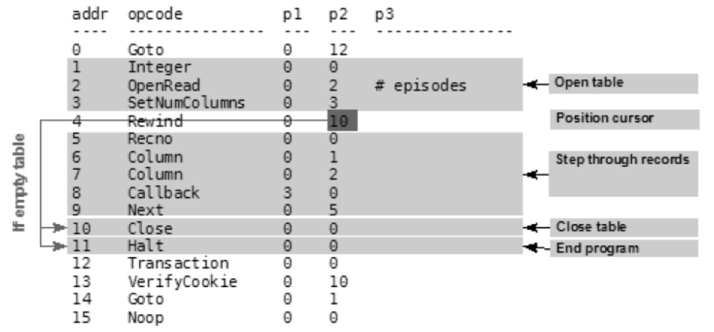
图6-1：VDBE步骤：打开和读

一旦VDBE创建了record结构，它就与句柄相关联了。然后程序使用sqlite3_column_xxx()函数重新从record结构获得域。在下一次调用sqlite3_step()时，指令指针将指向下一个指令。下一个指令继续将指针移到表中的下一行。如果有另一个记录，它就跳到P2指定的指令，在本例中为指令5，即Recno指令。因此，它将继续另一个重复，创建一个新的record结构，并且将返回SQLITE_ROW，表明还有行可读。然而，如果表中已经没有行可读，Next将会失败，并进行下一个指令，在本例中为Close指令。Close将关闭指针，然后进行Halt指令，终止VDBE程序，sqlite3_step()将返回SQLITE_DONE。

6.1.3 程序的启动和关闭（Program Startup and Shutdown）
我们已经了解了程序的核心，现在让我们看一下剩余的与启动和初始化相关的部分，如图9-2所示。第一个指令是Goto。Goto指令跳转到P2给定的指令，在本例中为指令12。
指令12是一个事务处理指令，它启动一个新的事务。如果失败则执行VerifyCookie指令，该指令的任务是确保自VDBE程序被编译后数据库schema没有改变。这在SQLite中是一个重要的概念。在SQL语句被编译进sqlite3_prepare()种的VDBE代码的时候和在sqlite3_step()种实际执行的时候之间，另一个SQL命令可以运行改变了的数据库schema（如ALTER TABLE、DROP TABLE或CREATE TABLE）。当发生了这种事情后，schema版本改变并且它会使所有在改变以前编译的语句无效。数据库文件的根叶将一直记录当前的数据库schema。同样地，每个语句对象保持一份schema版本的拷贝。VerifyCookie的任务是检查它们是否匹配，并且如果不匹配，采取适当的行动。

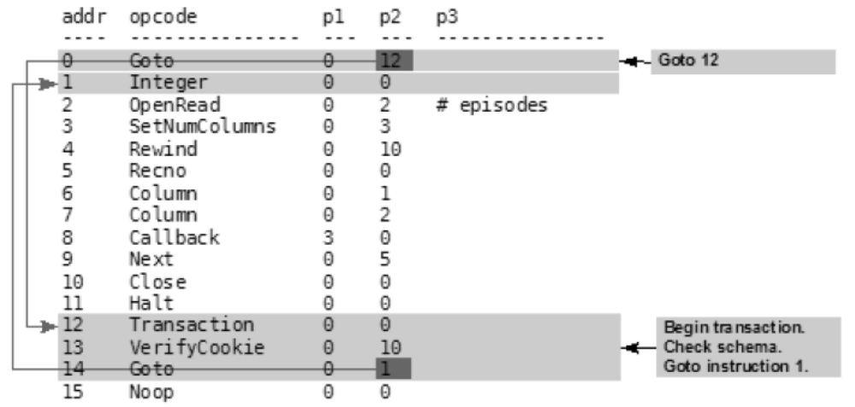
图6-2：VDBE步骤：程序启动

VerifyCookie比较磁盘中记录的schema版本和P2所给定的schema版本——与被编译的代码引用的版本相符合。如果编译时schema版本没有改变，这两个直将是一致的。如果它们不一致，VDBE程序（特别是持有它的语句对象）将不再有效；它不符号最近的数据库schema。在本例中，VerifyCookie将终止VDBE程序并分配一个SQLITE_SCHEMA错误。在本例中，应用需要重新编译SQL语句，重新生成一个基于新的schema的一个VDBE程序。重新编译可能会产生一个不同的程序。例如，是否如果有人删除了episodes表并建立了一个新表，该表将循环重新使用episodes表的页？如果VDBE现在执行了无效的语句，它可能从根页２（被循环使用）开始查找episodes表（已经不存在），并且试图去读已经不存在的记录。这时应用将会达到垃圾数据。
然而，当schema版本匹配时，程序计数器将步骤执行VerifyCookie下面的指令——本例中为Goto。Goto决定了指令１上的程序计数器，带我们回到程序主要部分——打开表读取记录。在这里要注意一些事情：

•• Transaction指令本身不会获得任何锁。它与一个简单的BEGIN在逻辑上等价。实际的共享锁是由OpenRead指令创建的。当事务关闭时锁将被释放。这是由Halt指令决定的，这个指令用于清理。它采取的行为取决于连接是否处在自动提交模式。
• 语句对象（VDBE程序）需要的所有存储空间是在程序启动前就决定了的。这主要是归因于两个事实。首先，栈的深度永远不会比程序中指令的数量大。第二，内存单元的数量永远不会比指令的数量大（并且实际上小很多）。因此，即使SQL本质上是动态的，SQLite也总是能计算出一个查询要请求多少内存并且能够在运行VDBE程序之前分配所有的资源。

6.1.4 指令类型（Instruction Types）
VDBE是这样工作的——同一时刻一个指令。每个指令完成一个简单的任务，并且与它前面的指令或它后面的指令协作。如果你看看指令集，你将会看到操作码可以分为三类：

• 数值计算：这些指令用于执行算术运算（加、减、除等等）、逻辑运算（按位或、按位与）和字符串操作。
• 数据管理：这些指令用于操作内存和磁盘中的数据。内存指令哟年内与栈操作和在栈和内存单元中传送数据，反之亦然。磁盘操作控制Ｂ-树和页模块——打开和操作指针，开始事务有何结束事务，等等。
• 控制流：控制指令用于有条件地或无条件地移动指令指针。

一旦你熟悉了指令集，那么就不难看出它是怎样运行的了。如果还没有明白，你也能达到一个关于栈是怎样被一些指令用来为其它指令做准备的一个大体思路。

一个实际应用的例子（A Practical Example）

让我们再看一下例子，这一次执行一个VDBE的轨迹。这向我们直接展示了指令间，栈是怎样使用的。程序第一部分（从启动到第一条记录）如下：

sqlite> pragma vdbe_trace=on;
sqlite> select * from episodes;
VDBE Execution Trace:
SQL: [select * from episodes;]
0 | Goto | 0 | 12
12 | Transaction | 0 | 0
13 | VerifyCookie | 0 | 10
14 | Goto | 0 | 1
1 | Integer | 0 | 0
Stack: i:0
2 | OpenRead | 0 | 2 | # episodes
3 | SetNumColumns | 0 | 3
4 | Rewind | 0 | 10
5 | Recno | 0 | 0
Stack: i:0
6 | Column | 0 | 1
Stack: NULL i:0
7 | Column | 0 | 2
Stack: s18[Good News Bad N](8) NULL i:0
8 | Callback | 3 | 0
0 | | Good News Bad News
9 | Next | 0 | 5

在前面四个步骤中，你可以看到启动过程，紧接的的Integer指令在栈上指定了打开指针的数据库索引。OpenRead指令将它推出栈并打开一个指针。接下来到循环部分，你会看到Recno和Column指令将当前记录的域值压入栈中。Callback指令将它们推出栈，使用它们形成一个记录结构，存在在句柄中。sqlite3_step()返回一个SQLITE_ROW，表明该行是可读的。应用通过sqlite3_column_xxx()访问数据，并通过再次调用sqlite3_step()处理下一条记录。然后sqlite3_step()在下一条指令中恢复VDBE的执行，下一个条指令将移至下一条记录。此后继续。
因此，你不仅能够看到工作中的栈，你也可以对SQLite的C的API函数怎样嵌入在VDBE代码中有所领悟。从这里开始，我们将看到VDBE的这些指令都做了什么，例如：

sqlite> explain BEGIN;
addr | opcode | p1 | p2 | p3
- - - - | - - - - - - - - - - - - - - - | - - - | - - - | - - - - - - - - - - - - - - -
0 | AutoCommit | 0 | 0
1 | Halt | 0 | 0
2 | Noop | 0 | 0
sqlite> explain COMMIT;
addr | opcode | p1 | p2 | p3
- - - - | - - - - - - - - - - - - - - - | - - - | - - - | - - - - - - - - - - - - - - -
0 | AutoCommit | 1 | 0
1 | Halt | 0 | 0
2 | Noop | 0 | 0
sqlite> explain ROLLBACK;
addr | opcode | p1 | p2 | p3
- - - - | - - - - - - - - - - - - - - - | - - - | - - - | - - - - - - - - - - - - - - -
0 | AutoCommit | 1 | 1
1 | Halt | 0 | 0
2 | Noop | 0 | 0

你可以看到事务是通过AutoCommit指令来工作的。因此该指令必须涉及到将修改的页同步到磁盘的初始化。试不同的事看发生了什么。在些许实践之后，你也许就能够认识到足够的指令模式，从而使用EXPLAIN指令来优化查询

6.2 B-树和页模块（The B-Tree and Pager Modules）
对于查询和插入，B-树提供了O(logN)的时间复杂度，而对于删除，由于双向遍历记录，时间复杂度为O(1)。它是自平衡的，并且自动管理磁盘碎片和空间的回收。B-树本身完全不清楚对磁盘的读写，它只关心它自己和页模块之间的关系。当它需要一个页时，它就通知页模块，当它将要修改一个页时也是如此。当修改一个页时，页模块确保原始的页首先拷贝到日志文件。同样地，当完成写数据之后，B-树叶会通知页模块，页模块再根据事务的状态决定该做什么事情。

6.2.1 数据库文件格式（Database File Format）
在一个数据库中，所有的页都是从1开始，按顺序编号的。一个数据库由多个B-树组成——对于每个表和每个索引，都有一个B-树（表使用B+树，索引使用B-树）。一个数据库中的每个表和索引都有一个根页，根页定义了它的第一个页的位置。所有索引和表的根页都存储在sqlite_master表中。
数据库中的第一个页——页1——是特别的。第一页的头100个字节包含了一个特殊的描述数据库文件的头（文件头）。它包含了如下的信息：库德版本、schema版本、页大小、编码、是否启动了autovacuum——当创建一个带有人也其它参数的数据库时你配置的的所有之久的数据库设置都包含在这个文件头中。这个文件头的确切内容见btree.c中的文档描述。对于sqlite_master表，第一页也是根页。

页的重用和Vacuum （Page Reuse and Vacuum）

SQLite通过一个空闲链表对页循环使用。也就是说，当一个页中的所有记录都被删除的时候，该页就被放置于一个保留的链表中以供重新使用。当随后增加了新的信息时，在创建新页（扩大数据库文件）前，会选择附近的页。运行VACUUM命令将会清除空闲链表，从而收缩数据库文件。实际上，它在一个新的文件中重建数据库，这样，所有使用中的页被拷贝过去，而空闲链表没有。最后的结果就是一个新的、紧凑的数据库。当在一个数据库中启用了autovacuum时，SQLite将不再使用空闲链表，在每次提交后会自动收缩数据库文件。

B-树记录（B-Tree Records）

B-树种的页是由B-树记录组成的，也叫做有效载荷。它们不是你想象中的数据库记录——在一个表中带有字段的形式，它们比那更原始。一个B-树记录，或者有效载荷，只有两个域：一个关键字域和一个数据域。关键字域为ROWID的值，或者为主键值（数据库中每个表都有）。数据域，从B-树的观点来看，是一个可以包含任何数据的无定形的blob。基本上，数据库的纪录存储在数据域中。B-树的工作是排序和遍历，并且它基本上只需要关键字域来完成这项工作（尽管在B+中有一个例外，下面将会说明）。此外，有效载荷是大小可变的，随着它们内部的关键字域和数据域的变化而变化。平均起来，每个页通常持有多个有效载荷；然而，如果太大了，也可能一个有效载荷横跨多个页（例如，包含BLOB数据的纪录）。

B+树（B+Trees）

B-树是按关键字顺序存储的。所有的关键字在一个B-树中必须是唯一的（当关键字是ROWID的主键时，数据库将自动保证唯一性，并为你照顾这个域）。表使用B+树，它在内部页中不包含表数据（数据库记录）。一个表的B+树表示的例如如图9-3。

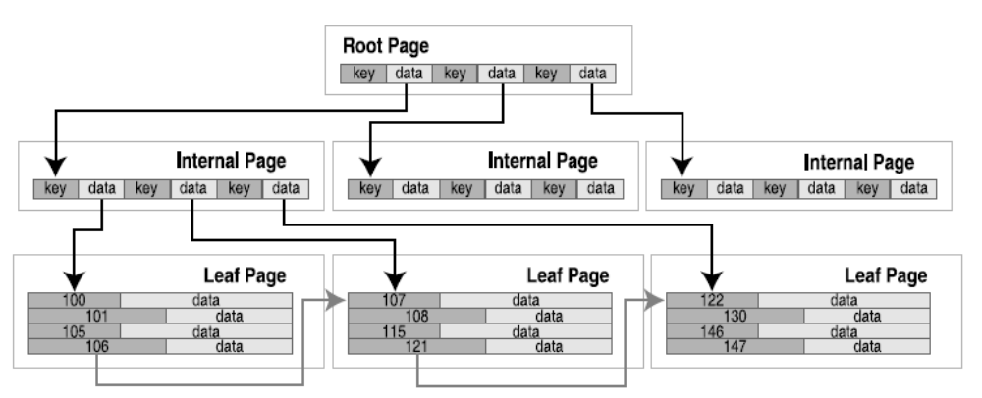
图6-3：B+树组织（表）

B+树的根页和内部页都要遍历。这些页中的数据域都是它们下面的页的指针——它们只包含关键字。所有的记录都存储在叶页。在叶级上，记录和页都是按照关键字的顺序排列的，这样，就能用B-树的指针来遍历记录（水平低），可以向前，也可以向后，只使用叶页。因此，遍历可以在O(1)时间内完成。

记录和域（Records and Fields）

叶页的数据域中数据库记录由VDBE来管理（前面描述的Callback指令）。数据库记录是使用二进制形式存储的，适用一个个数的记录格式，描述了记录中的所有域。记录格式包含一个临近的字节流，被组织成一个逻辑头段和一个数据段。头段包含头大小（表示成一个大小可变的64位整型值），和一个类型的数组（也是一个64位整型值），描绘了存储在数据段中的每个域，如图6-4所示。使用Huffman编码来实现大小可变的64位整数。

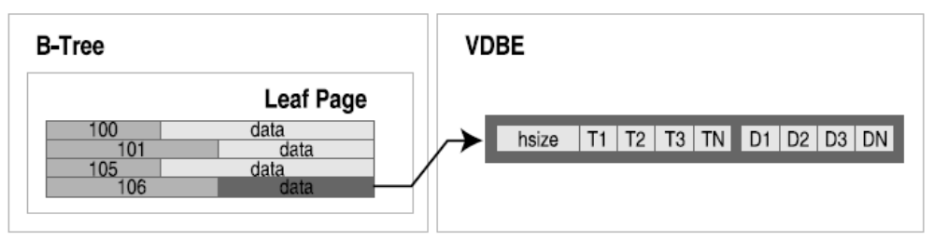
图6-4：记录结构

类型的数量对应于记录中域的数量。此外，类型数组中的每个索引对应于域数组中相同的索引。一个类型条目制定了数据类型和它相应得域值得大小。可能的类型和它们的含义如表6-1所示。

表6-1：域的类型值
Type Value | Meaning | Length of Data
0 | NULL | 0
N in 1..4 | Signed integer | N
5 | Signed integer | 6
6 | Signed integer | 8
7 | IEEE float | 8
8-11 | Reserved for future use | N/A
N>12 and even | BLOB | (N-12)/2
N>13 and odd | TEXT | (N-13)/2

例如，取episodes表的第一个记录：

sqlite> SELECT * FROM episodes ORDER BY id LIMIT 1;
id | season | name
- - - | - - - - - - | - - - - - - - - - - - - - - - - - - - -
0 | 1 | Good News Bad News

该记录的内部记录格式如图6-5所示：

图6-5：episodes表的第一个记录

头有4个字节长。头的大小反映了这点，它本身被编码为一个单独的字节。第一个字节，对应于id域，是一个1字节的有符号整数。第二个字节，对应于season域。Name类型条目是一个奇数，表明它是一个文本类型，因此它的大小给定为(49-13)/2=17个字节。根据这些信息，VDBE能够解析记录的数据段并提取单独的域。

分层数据组织（Hierarchical Data Organization）

基本上，栈中的每个模块处理一个特定的数据单元。从下到上，数据变得更精确更详细。从上到下，它变得更集合更无组织。特别地，C-API处理域值，VDBE处理记录，B-tree处理关键字和数据，页模块处理页，OS接口处理二进制数据和原始数据存储。如图6-6所示。

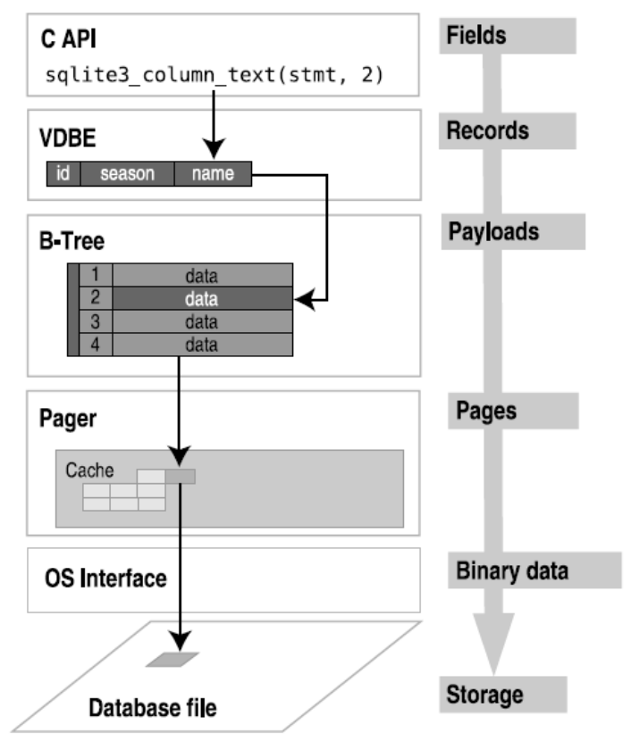
图6-6：模块和它们处理的相关数据

每个模块参与管理它数据的特定部分，并依赖底层提供的未加工的数据，提取它需要的部分。

溢出页（Overflow Pages）

像前面提到的那样，有效载荷和它们的内容大小是可变的。然而，页的大小是固定的。因此，总是有这样的情况发生，一个给定的有效载荷可能太大了，以至于填补近一个页。发生这种情况时，剩余的有效载荷会被放入溢出页的一张链表中。从这种观点看，有效载荷采用如图6-7形式的链表。
图中第四个有效载荷太大了，填不近该页。因此B-树模块创建了一个溢出页来适应这种情况。结果一个页还是不够，所以又链接了一个溢出页。本质上来说，这是树立BLOB数据的方法。当你使用真正的大BLOB数据时要紧记的一件事情是，它们最终是作为一个页的链表被存储的。如果BLOB数据太大，会导致数据库效率差，在这种情况下，你可以考虑为BLOB数据创建一个外部文件，而相应地把文件名保存在记录中。

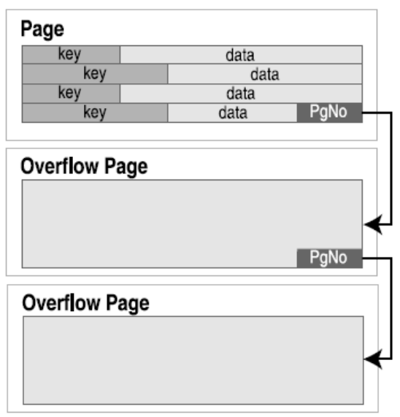
图6-7：溢出页

6.2.2 B-树的API（The B-Tree API）
B-树模块有它自己的API，它们是独立的并且可以不依赖于C的API而使用。也就是说，如果你愿意，你可以把它作为一个独立的B-树库赖使用，或者在一个SQLite数据库目录下访问表。SQLite的B-树模块的一个额外的好处是它支持事务处理。你了解的所有东西，包括事务、锁和日志文件都由页模块处理，它给B-树模块提供服务。根据目的，API函数可以被如下分组。

数据库访问和事务处理函数（Access and Transaction Functions）

数据库和事务例程包括如下函数：

• sqlite3BtreeOpen：打开一个新的数据库文件，并返回一个B-树对象。
• sqlite3BtreeClose：关闭一个数据库。
• sqlite3BtreeBeginTrans：启动一个新的事务。
• sqlite3BtreeCommit：提交当前事务。
• sqlite3BtreeRollback：回滚当前事务。
• sqlite3BtreeBeginStmt：启动一个语句事务。
• sqlite3BtreeCommitStmt：提交一个语句事务。
• sqlite3BtreeRollbackStmt：回滚一个语句事务。

表函数（Table Functions）

表管理例程包括如下函数：

• sqlite3BtreeCreateTable：在一个数据库文件中创建一个新的空的B-树。在参数种做标记以取定是使用一个表的格式（B+树）还是索引的格式（B-树）。
• sqlite3BtreeDropTable：在一个数据库文件中销毁一个B-树。
• sqlite3BtreeClearTable：从一个B-树种移除所有数据，但是仍保留B-结构。

Cursor 函数（Cursor Functions）

指针函数如下：

• sqlite3BtreeCursor：创建一个新的指向特定B-树的指针。可以是一个读指针也可以是一个写指针。读指针和写指针不能同时存在一个同一个B-树中。
• sqlite3BtreeCloseCursor：关闭B-树指针。
• sqlite3BtreeFirst：移动指针到B-树的第一个元素。
• sqlite3BtreeLast：移动指针到B-树的最后一个元素。
• sqlite3BtreeNext：移动指针到当前元素所指向的下一个元素。
• sqlite3BtreePrevious：移动指针到当前元素所指向的前一个元素。
• sqlite3BtreeMoveto：移动指针到与作为参数传递近来的关键字值匹配的元素。如果没有匹配的，则令指针指向正在匹配元素的一边。

记录函数（Record Functions）

关键字和记录函数如下：

• sqlite3BtreeDelete：删除指针所指向的记录。
• sqlite3BtreeInsert：在B-树的合适位置插入一个新元素。
• sqlite3BtreeKeySize：返回指针当前指向的记录的关键字的字节数。
• sqlite3BtreeKey：返回指针当前指向的记录的关键字。
• sqlite3BtreeDataSize：返回指针当前指向的记录中的数据的字节数。
• sqlite3BtreeData：返回指针当前指向的记录中的数据。

配置函数（Configuration Functions）

设置各种参数的函数如下：

• sqlite3BtreeSetCacheSize：控制页缓存大小和同步写（在synchronous pragma中定义）。
• sqlite3BtreeSetSafetyLevel：改变数据被同步到磁盘的方式，为了增加或减少由于OS冲突和电源事故数据库抵抗损失的能力。Level 1代表异步（syncs()函数不会发生，数据库损坏的概率最高），这等价于pragma synchronous=OFF。Level 2是默认的等级，这种情况下数据库损坏的概率很低，但并不是没有，这等价于pragma synchronous=NORMAL。Level 3将数据库损坏的德可能性减少到接近0，但是存在一个写效率降低的问题，这等价于pragma synchronous=FULL。
• sqlite3BtreeSetPageSize：设置数据库的页大小。
• sqlite3BtreeGetPageSize：返回数据库的页大小。
• sqlite3BtreeSetAutoVacuum：设置数据库为autovacuum模式。
• sqlite3BtreeGetAutoVacuum：返回数据库是否使用了autovacuum 模式。
• sqlite3BtreeSetBusyHandler：设置忙处理。

还有更多函数，这些函数在btree.h和btree.c中都可以找到文档说明，但是列在这里的一些函数给了你一些实现在B-树层的API部分的概念，同时还有在这一层所能做的事情。

6.3 编译器（The Compiler）
到目前为止，你已经看到
So far, you have seen how things operate from the VDBE down the stack through the storage and OS layers. Now let’s look at how the VDBE program is constructed to begin with. This is the job of the front end. The front end takes a single SQL command as an input and ends with a complete, optimized VDBE program. This happens in three stages: tokenizing, parsing, and code generation.

6.3.1 词法分析器（The Tokenizer）
编译的第一步是对SQL语句做词法分析。词法分析器将一个语句分割成一个个单个记号的流。一个记号可能仅仅是一个字符或有着特殊含义（在这种情况下，就是具有一定的SQL意义）的字符序列。每个记号有一个相关联的记号类别，这个类别只是一个数字的标识符，用来描述这个记号是什么。例如，一个左圆括号被分类为TK_LP，SELECT关键字被分类为TK_SELECT。所有的记号类别都在parse.h中定义。例如，下面这个SQL语句：

SELECT rowid FROM foo where name='bar' LIMIT 1 ORDER BY rowid;

将被词法分析器处理成表6-2所示。
简而言之，词法分析器将文本中的每个单元分离并归类，然后将它们发送到语法分析器（丢弃空格）。

表6-2. A 对SELECT语句做词法分析
Text | Token Class | Action
SELECT | TK_SELECT | Sent to parser
" " | TK_SPACE | Discarded
Rowid | TK_ID | Sent to parser
" " | TK_SPACE | Discarded
FROM | TK_FROM | Sent to parser
" " | TK_SPACE | Discarded
foo | TK_ID | Sent to parser
" " | TK_SPACE | Discarded
WHERE | TK_WHERE | Sent to parser
" " | TK_SPACE | Discarded
name | TK_ID | Sent to parser
= | TK_EQ | Sent to parser

关键字（Keywords）

词法分析器是手动编码并放在tokenize.c中。因为是手动编码的，它没有使用生成的代码对SQL关键字进行分类，SQL关键字定义在keywordhash.h中。这个文件是一个优化，通过重叠关键字终相同的字符序列，将所有SQL关键字紧凑成为可能的最小的缓冲。SQLite使用数组识别关键字入口，该数组定义了偏移量和每个关键字的的大小。这个方法是一个空间优化，目的是帮助嵌入式应用。下面就是一个生成的缓存的例子：

static int keywordCode(const char *z, int n){
static const char zText[537] =
"ABORTABLEFTEMPORARYADDATABASELECTHENDEFAULTRANSACTIONATURALTER"
"AISEACHECKEYAFTEREFERENCESCAPELSEXCEPTRIGGEREGEXPLAINITIALLYANALYZE"
"XCLUSIVEXISTSTATEMENTANDEFERRABLEATTACHAVINGLOBEFOREIGNOREINDEX"
"AUTOINCREMENTBEGINNERENAMEBETWEENOTNULLIKEBYCASCADEFERREDELETE"
"CASECASTCOLLATECOLUMNCOMMITCONFLICTCONSTRAINTERSECTCREATECROSS"
"CURRENT_DATECURRENT_TIMESTAMPLANDESCDETACHDISTINCTDROPRAGMATCH"
"FAILIMITFROMFULLGROUPDATEIFIMMEDIATEINSERTINSTEADINTOFFSETISNULL"
"JOINORDEREPLACEOUTERESTRICTPRIMARYQUERYRIGHTROLLBACKROWHENUNION"
"UNIQUEUSINGVACUUMVALUESVIEWHERE";

keywordhash.h文件包括一个例程sqlite3KeywordCode()，它使得词法分析器用适当的记号类别用最小的空间快速匹配关键字。这样，词法分析器首先试图匹配一个它所知道的记号，若失败则求助于sqlite3KeywordCode()，它将返回一个关键字记号类别或者一个普通的TK_ID。
词法分析器和语法分析器联合工作，每次一个记号。每当词法分析器解析了一个记号，它就将该记号传递给语法分析器。语法分析器拿这些记号建立一棵分析树，这棵分析树是语句的一个分级的表现。

6.3.2 语法分析器（The Parser）
语法分析器是由SQLite习惯的语法分析生成工具——Lemon语法分析生成工具——生成的。语法分析器使用定义在parse.y中的语法规则将记号组织成一棵分析树。语法分析器背后的理论超出了本章的范围——很多书都讲解了这个题目。要点是语法分析器将一个记号流转换成一个分级的数据结构，叫做分析树，它代表了SQL语句。
分析树主要由表达式及表达式序列组成。一个表达式本身是一个递归的结构，它可以包含子表达式。例如，在一个SELECT分析树中的WHERE子句被表示为一个单独的表达式。另一个方面，SELECT子句被表示为一个表达式序列；每个表达式是一个字段，将在结果集中被返回。例如，下面这个语句的一个简单化的表示

SELECT rowid, name, season FROM episodes WHERE rowid=1 LIMIT 1

可能被组织成如图6-8的一个分析树。

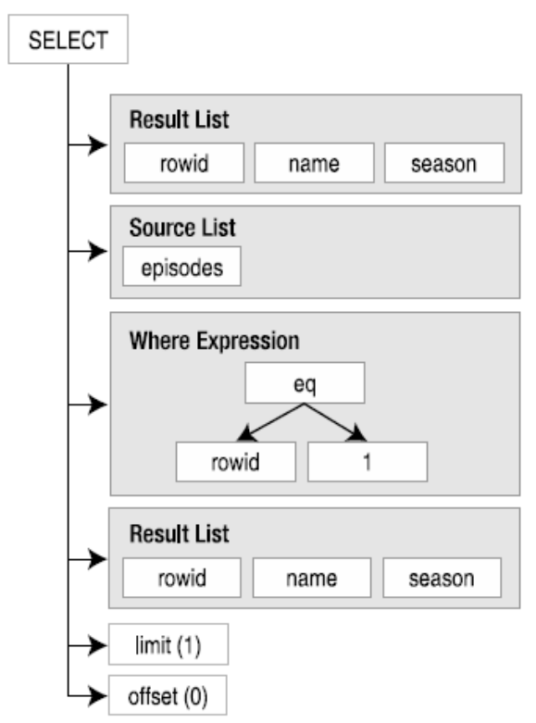
图6-8：简单的分析树表示

一旦一个语句的词法分析和语法分析都完成了，分析树就会被传递到代码生成器中。

6.3.3 代码生成器（The Code Generator）
代码生成器是SQLite最大也是最复杂的部分。不像其它模块，代码生成器没有一个明确定义的接口，但是却紧密地依赖于语法分析器。它由很多源文件所组成，大多数源文件都是针对专门的SQL操作。例如，生成SELECT语句的代码保存在文件select.c中，其它源代码包括update.c、insert.c、delete.c、trigger.c等等。
代码生成器取分析树并调用VDBE程序执行语句。树的每个部分或多或少由一个专门的例程来处理，该例程生成一个VDBE指令序列来完成一个专门的任务。操作数的值从分析树相关的数据结构中提取。例如，打开一个表读取得函数实现如下：

/*
** Generate code that will open a table for reading.
*/
void sqlite3OpenTableForReading(
Vdbe *v, /* Generate code into this VDBE */
int iCur, /* The cursor number of the table */
Table *pTab /* The table to be opened */
){
sqlite3VdbeAddOp(v, OP_Integer, pTab->iDb, 0);
sqlite3VdbeAddOp(v, OP_OpenRead, iCur, pTab->tnum);
VdbeComment((v, "# %s", pTab->zName));
sqlite3VdbeAddOp(v, OP_SetNumColumns, iCur, pTab->nCol);
}

sqlite3vdbeAddOp函数需要三个参数：一个VDBE实例（它将给该实例增加指令）、一个指令（或操作码）以及两个操作数。它增加一个指令到VDBE例程的程序中。在这种情况下，sqlite3OpenTableForReading增加3个指令来打开一个B-树表以供读取，正如图6-1所展示的那样，为了方便，这里再次列出：

sqlite> explain select * from episodes;
addr | opcode | p1 | p2 | p3
- - - - | - - - - - - - - - - - - - - - | - - - | - - - | - - - - - - - - - - - - - - -
0 | Goto | 0 | 12
1 | Integer | 0 | 0
2 | OpenRead | 0 | 2 | # episodes
3 | SetNumColumns | 0 | 3
4 | Rewind | 0 | 10
5 | Recno | 0 | 0
6 | Column | 0 | 1
7 | Column | 0 | 2
8 | Callback | 3 | 0
9 | Next | 0 | 5
10 | Close | 0 | 0
11 | Halt | 0 | 0
12 | Transaction | 0 | 0
13 | VerifyCookie | 0 | 10
14 | Goto | 0 | 1
15 | Noop | 0 | 0

例如，sqlite3OpenTableForReading的第二行是：

sqlite3VdbeAddOp(v, OP_OpenRead, iCur, pTab->tnum);

它在程序中创建了指令3。P2的值饮用了要打开表的根页。这是由pTab所指的表数据结构所提供的，特别是tnum成员，它持有表的根页号。因此不管分析树什么时候调用打开一个表，它都会调用sqlite3OpenTableForReading来增加相应的指令来完成。

简而言之，代码生成是由代码中不同文件中的不同例程来完成的。这些例程分析语法树的一个指定部分并创建相应的VDBE指令来完成一个指定的任务。代码生成器包含大量例程用来生成指令。一般的函数都可用在很多地方；例如，sqlite3ExprCode取一个表达式并生成相应得指令。同样的，有非常明确的例程用来完成唯一的任务，例如，sqlite3FinishTrigger，它生成VDBE指令来完成建立一个触发器的过程。

6.3.4 优化器（The Optimizer）
然而，代码生成器做的不只是代码生成，它同时进行了查询优化。优化器是代码生成器的一部分，这部分代码位于源文件where.c中。创建WHERE子句的代码被其它模块共享，例如select.c、update.c和delete.c。这些模块都调用sqlite3WhereBegin()来生成WHERE子句的代码，并产生检索指令，之后将它们自己的VDBE代码加入来处理返回的字段。然后它们可以使用sqlite3WhereEnd()来结束代码，该例程增加结束WHERE 子句代码的VDBE指令。图6-9展示了大体的结构。

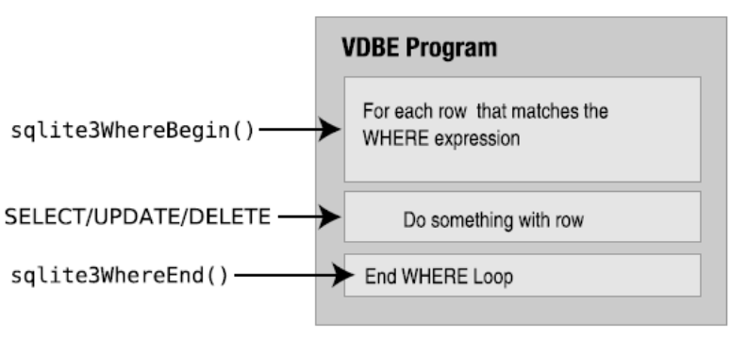
图6-9：WHERE子句的VDBE代码生成

优化发生在sqlite3WhereBegin()中。基于即将做的事情，它查看可能会用到的索引，可能被重写的表达式，等等。
为了清除它怎样工作，让我们以一个简单的没有WHERE子句的SELECT语句为例，如图6-10所示。

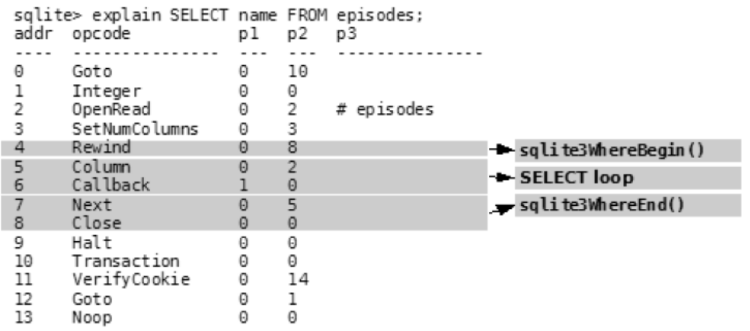
图6-10：一个没有WHERE子句的SELECT语句

到目前为止，你可以开始熟悉不同的代码生成部分了。指令1-3打开只读的episodes表，指令4-9遍历所有记录，选择name字段（这是由Column指令来识别的）。即使这里没有WHERE子句，sqlite3WhereBegin()和sqlite3WhereEnd()依然会被调用并在这里生成指令，查询要求对一个表进行扫描。sqlite3WhereBegin()会加入Rewind指令，该指令将指针置于表的开始处。接下来，指令5-6来自于select代码，sqlite3WhereEnd()以指令7-8结束。指令0和指令10-13都是标准的序言指令，用来执行一个命令。
下面，让我们看看一个WHERE子句做了什么（图6-11）。

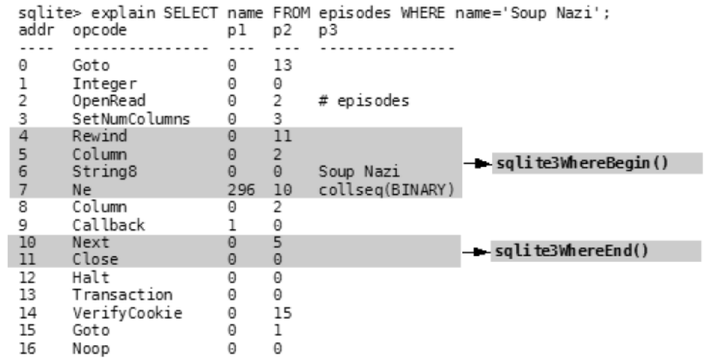
图6-11：一个WHERE子句涉及的指令

指令4-6，由sqlite3WhereBegin()产生，增加约束名name='Soup Nazi'。其它的所有东西都不可改变。在这两种情况下，WHERE子句都执行一个全表的扫描，WhereEnd段的Next指令。
现在，在name字段上创建一个索引，看看发生了什么（图6-12）。
现在，sqlite3WhereBegin()看到，有一个索引，它可以使用并写进VDBE指令。本质上，优化器就是这样工作的：作为代码生成器的WHERE组成部分。

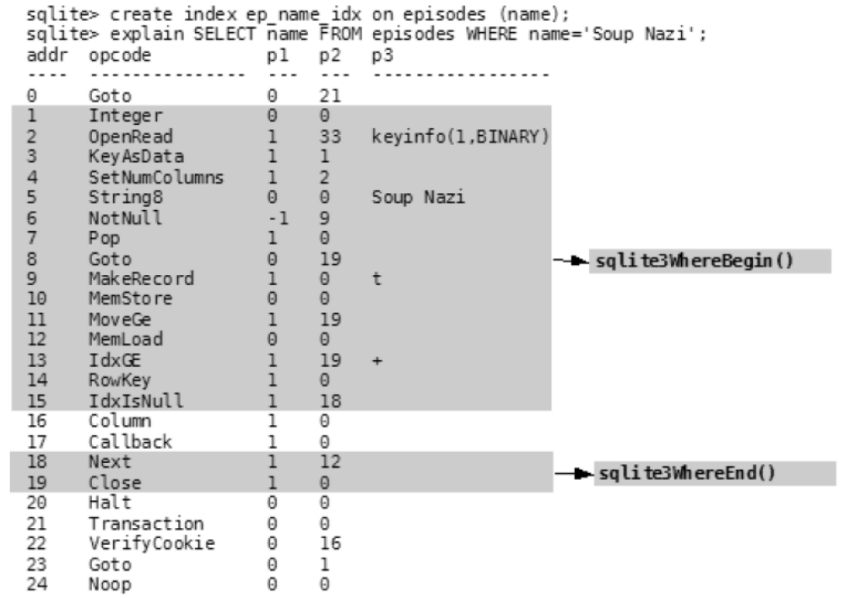
图6-12：WHERE子句中的索引使用涉及的指令

6.4 总结（Summary）

And that concludes our journey through SQLite, not only in this chapter, but the book as well. I hope you have enjoyed it. As you’ve seen in Chapter 1, SQLite is more than merely a free database. It is a well-written software library with a wide range of applications. It is a database, a utility, and a helpful programming tool.

What you have seen in this chapter barely scratches the surface, but it should give you a better idea about how things work nonetheless. And it also gives you an appreciation for how elegantly SQLite approaches a very complex problem. You know firsthand how big SQL is, and you’ve seen the complexity of the relational model behind it. Yet SQLite is a small library and manages to put many of these concepts to work in a small amount of code. It does this by breaking query processing down into discrete tasks. Each of its modules accomplishes a specific task and works closely with the modules above and below it. This design keeps things simple, manageable, and reliable. Add to this a large and thorough testing suite and that is how SQLite packs a lot of relational power into a very small package.

From a programming standpoint, SQLite is not only useful in its own right, but there is a lot you can learn from it as well. Even though it is small, it employs quite a variety of different concepts: tokenizing, parsing, virtual machines, B-trees and B+trees, caching, locking, transactions, memory management, and more. Not only does it implement all of these things, it does so while also satisfying tough design constraints: portability, flexibility, simplicity, efficiency, and reliability. Therefore, by looking at SQLite’s implementation, you can study not only a particular concept but also how it is implemented from this perspective. And if a particular implementation works for you, the code is yours for the taking.

